Учреждение образования
«БЕЛОРУССКИЙ ГОСУДАРСТВЕННЫЙ ТЕХНОЛОГИЧЕСКИЙ УНИВЕРСИТЕТ»

Дисциплина «Разработка программных роботов»

Студент: Глухова Д.В.
ФИТ 3 курс 2 группа
Преподаватель: Сазонова Д.В.

Лабораторная работа № 3. Работа с информацией из изображений, сайтов, электронной почты
Задание 3-1. Создать процесс автоматизации в UiPath Studio, который прочитает отсканированное изображение счета и сохранит извлеченные данные в файле .csv
Задание 3-1: Автоматизация чтения счета и сохранение в .csv
Создание процесса:
  - Откройте UiPath Studio и создайте новый проект. Назовите его ImageCsv.
Рабочая панель:
  - Перенесите действие Sequence на рабочую панель. Это будет основной контейнер для всех ваших действий.
Открытие окна "Выполнить":
  - Добавьте действие Send Hotkey:
    - Назовите его Открыть окно нажатием клавиш win + r.
    - В свойствах выберите флажок Win и введите r в поле Key. Это инициирует комбинацию клавиш Win + R, открывающую окно "Выполнить".
Ввод пути к изображению:
  - Добавьте действие Type Into:
    - В поле Text укажите путь к файлу изображения (например, "C:\Path\To\SampleTest.png").
    - Это действие автоматически введет указанный путь в поле "Выполнить".
Открытие изображения:
  - Добавьте еще одно действие Send Hotkey:
    - Назовите его Нажать кнопку OK, чтобы открыть изображение.
    - Введите enter в поле Key, чтобы подтвердить и открыть изображение.
.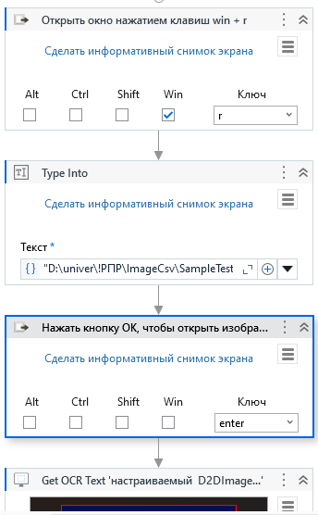
Рисунок 1.1 – Использование действий Send Hockey и Type Into
Извлечение данных (InvoiceTotal):
- Добавьте действие Get OCR Text:
  - Удалите UiPath Screen OCR, заменив его на Microsoft OCR или Tesseract OCR.
  - Щелкните по ссылке Указать на экране и выделите область на изображении, содержащую сумму счета.
  - Создайте переменную InvoiceTotal типа String и укажите ее в поле Text, чтобы сохранить извлеченные данные.
Извлечение данных (EmailAddress):
- Повторите шаг 6 для извлечения адреса электронной почты:
  - Добавьте еще одно действие Get OCR Text, выберите нужный OCR и выделите область с адресом электронной почты.
  - Создайте переменную EmailAddress типа String и укажите ее в поле Text.
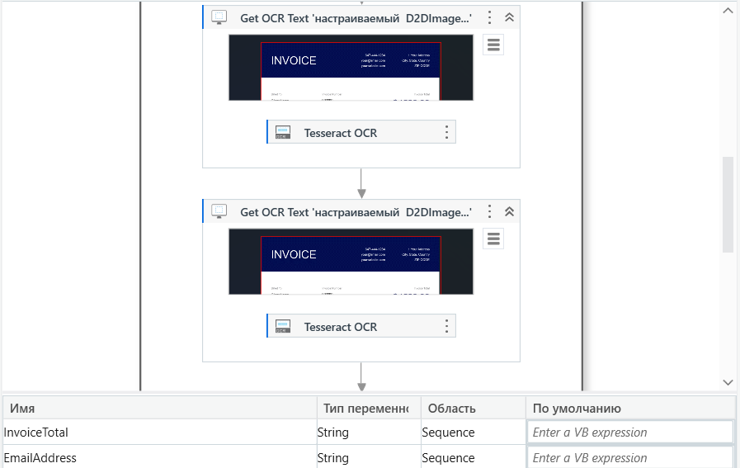
Рисунок 1.2 – Использование действия Get OCR Text
Создание таблицы данных:
- Добавьте действие Build Data Table:
  - Создайте переменную ResultDT типа DataTable и укажите ее в поле DataTable.
  - Нажмите на кнопку DataTable, чтобы открыть редактор таблицы. Создайте два столбца: InvoiceTotal и Email, оба типа String.
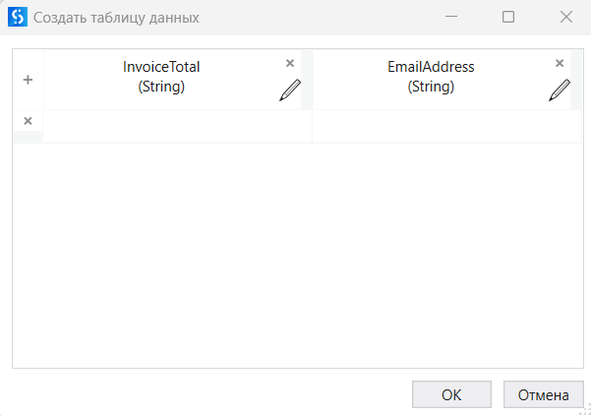
Рисунок 1.3 – Задание названий столбцов таблицы
Добавление строки данных:
- Добавьте действие Add Data Row:
- В свойстве ArrayRow укажите массив переменных, из которых будут взяты данные для заполнения таблицы: {InvoiceTotal, EmailAddress}.
- Укажите переменную ResultDT в свойстве DataTable, чтобы добавить новую строку в таблицу.
Сохранение в .csv:
- Добавьте действие Write CSV:
- Укажите переменную ResultDT в свойстве DataTable.
- В поле FilePath укажите путь и имя файла, в который будет сохранен результат (например, "C:\Path\To\Output.csv").
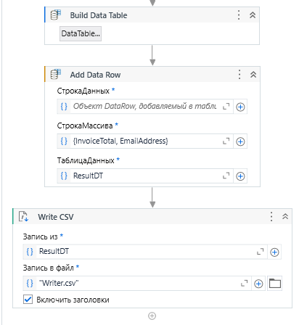
Рисунок 1.4 – Использование действий Build Data Table, Add Data Row, Write CSV
Запуск процесса:
Нажмите кнопку запуска, чтобы выполнить процесс автоматизации. Убедитесь, что все действия выполняются корректно и данные из изображения успешно извлекаются и сохраняются в .csv.
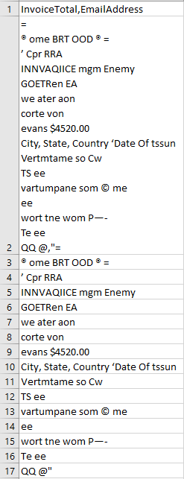
Рисунок 1.5 – Запись в файл Writer.csv
Задание 3-2. Создать процесс автоматизации, который будет извлекать информацию о сотрудниках с веб-сайта и сохранять ее в файле Excel.
Создание процесса:
- Создайте новый проект и назовите его FromWebToExcel.
Рабочая панель:
- Перенесите действие Sequence на рабочую панель.
- Создайте переменные:
  - Number (тип String)
  - EmailToSend (тип String)
  - URL (тип String, значение по умолчанию: "https://www.fakenamegenerator.com")
  - ExtractDataTable (тип DataTable).

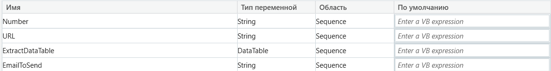
Рисунок 1.6 – Создание переменных
Ввод количества сотрудников:
- Добавьте действие Input Dialog:
  - В Label введите "Количество".
  - В Title введите "Введите количество сотрудников".
  - В Result укажите переменную Number.
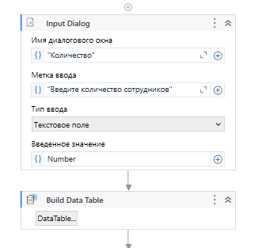
Рисунок 1.7 – Использование действий Input Dialog, Build Data Table
Создание таблицы данных:
- Добавьте действие Build Data Table:
  - Укажите переменную ExtractDataTable в свойстве DataTable.
  - В редакторе создайте один столбец с именем Full Name (тип String).
Открытие браузера:
- Добавьте действие Open Browser:
  - Укажите переменную URL в свойстве Url.
Переименование блока:
- Переименуйте блок Do в Do – ‘Генерация фамилий сотрудников и запись их в таблицу'.
Цикл извлечения данных:
- Добавьте действие Do While:
  - Создайте переменную Val (тип Int32, значение по умолчанию 0).
  - В Condition укажите Val < CInt(Number).
  - Создайте переменную FullName (тип String).
Увеличение счетчика:
- Добавьте действие Assign:
  - Укажите Val в поле To и в Value введите Val + 1.
Извлечение фамилии:
- Добавьте действие Get Full Text:
  - Укажите элемент в браузере для извлечения фамилии.
  - В свойстве Text укажите переменную FullName.
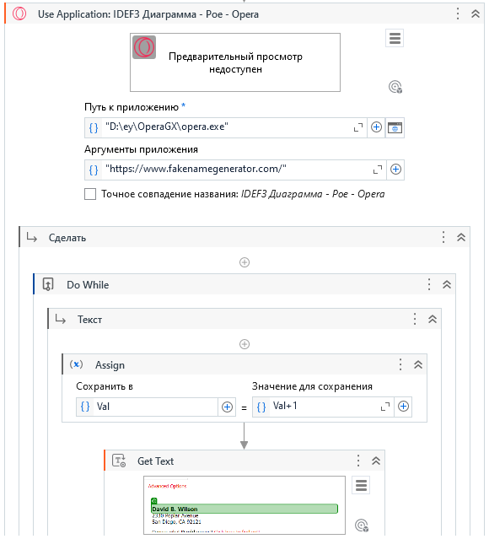
Рисунок 1.8 – Использование действий Use Browser, Do, Get Full Text
Добавление строки данных:
- Добавьте действие Add Data Row:
  - В ArrayRow укажите {FullName}.
  - Укажите переменную ExtractDataTable в свойстве DataTable.
Клик для генерации новой фамилии:
- Добавьте действие Click:
  - Укажите кнопку «Generate» на странице.
Работа с Excel:
- Добавьте действие Excel Application Scope:
  - Укажите имя файла Excel (например, "ExtrData.xlsx").

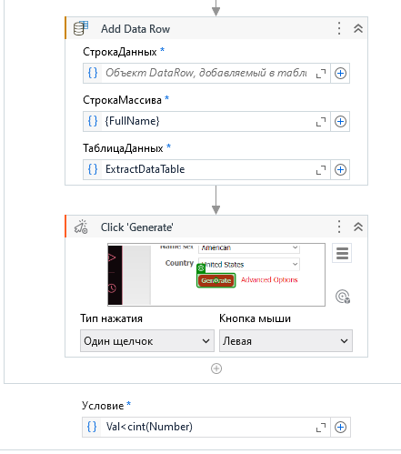
Рисунок 1.9 – Использование действий Add Data Row, Click
Запись в Excel:
- Добавьте действие Write Range:
  - В Sheet Name введите "Лист1".
  - В StartingCell укажите "A1".
  - В Value укажите переменную ExtractDataTable.
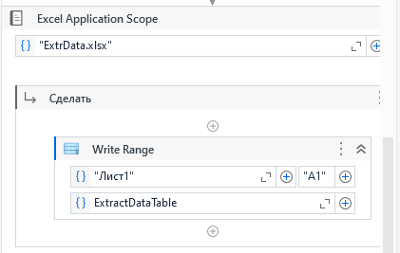
Рисунок 1.10 – Использование действий Excel Application Scope, Write Range и задание свойств
После запуска программы вылазит модальное окно, где нужно указать количество сотрудников.
Далее сгенерированные имена записываются в Excel-файл.
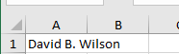
Рисунок 1.12 – Запись пользователь в Excel-файл

Задание 3-3. Создать процесс автоматизации для заполнения веб-формы данными, извлеченными из таблицы Excel.
Пусть имеется файл Excel Firms.xlsx с информацией о компаниях и заказанных товарах. Создаём простую страницу сайта Zakaz.html.
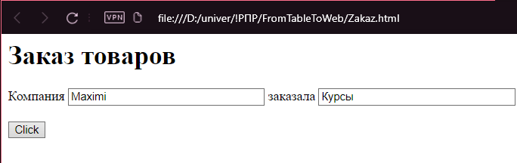
Рисунок 3.17 – Страница Zakaz.html
Открыть UiPath Studio, создать процесс и назвать его FromTableToWeb. Поместить в папку FromTableToWeb файлы Zakaz.htm и Firms.xlsx.
2. Перенести действие Sequence на рабочую панель.
3. Добавить действие Open Browser.
Указать в свойстве Url действия Open Browser ссылку на форму ("D:\...\FromTableToWeb\Zakaz.htm").
4. Добавить действие Maximize Window в последовательность Do.
5. Добавить действие Excel Application Scope.
В свойство WorkbookPath записать имя таблицы Excel ("Firms.xlsx"), из которой будет извлекаться информация.
6. Добавить действие Read Range.
В свойстве SheetName указать имя листа ("Лист1"), а в свойстве Range указать "" (двойные кавычки).
Создать переменную DtTable типа DataTable и указать ее в поле DataTable.
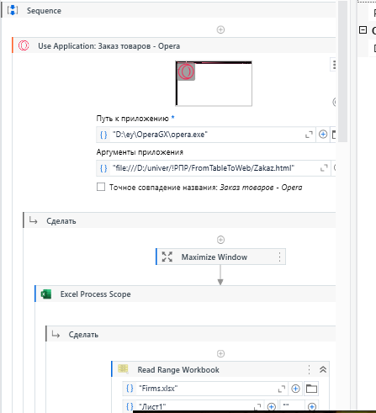
Рисунок 3.18 – Использование действий Use Browser, Maximize Window Excel Process Scope

7. Добавить действие For Each Row in DataTable.
Указать переменную DtTable в поле In (в) и row в поле ForEach.
Создать переменные Company и Goods типа GenericValue.
(для выбора типа: Тип переменной => Выбор типов => GenericValue).
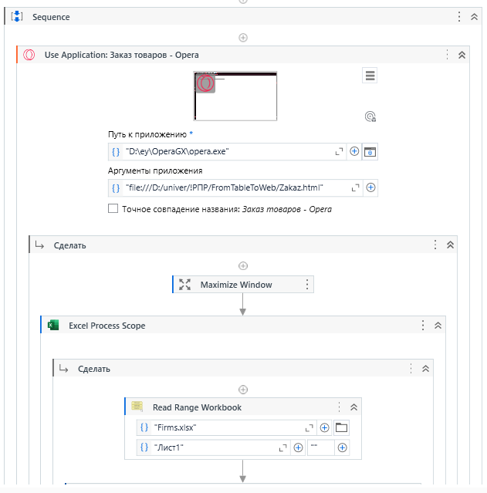
Рисунок 3.19 - Использование действий For Each Row in DataTable, Get Row Item
8. Добавить действие Get Row Item в контейнер Body.
Указать переменную Company в свойстве Значение, ввести текст "Фирмы" в свойстве ColumnName, в поле Row ввести row.
9. Добавить другое действие Get Row Item.
Указать переменную Goods в свойстве Значение, ввести текст "Товары" в свойстве ColumnName, в поле Row ввести row.
10. Добавить действие Type Into.
В свойствах указать переменную Company в поле Text.
Сделав двойной щелчок по файлу Zakaz.htm открыть в браузере Internet Explorer страницу с формами. Нажать ссылку Указать элемент… и выделить на странице сайта первое текстовое поле.
11. Добавить другое действие Type Into.
В свойствах указать переменную Goods в поле Text.
Нажать ссылку Указать элемент… и выделить на странице сайта второе текстовое поле.
12. Добавить действие Click.
Нажать ссылку Указать элемент… и указать кнопку Click на странице в браузере.
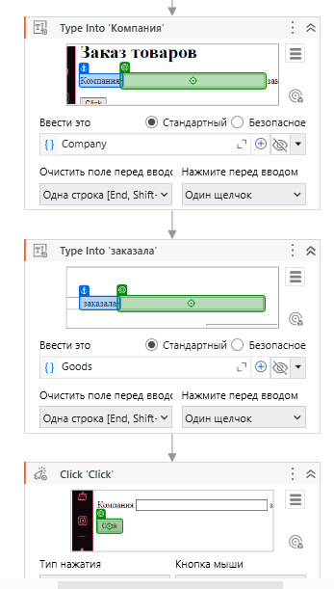
Рисунок 3.20 - Использование действий Type Into, Click
Во время выполнения программы открывается вкладка браузера на которой форма Zakaz.html. Робот начинает вводить значения с файла Firms.xlsx.

Рисунок 3.21 – Выполнение программы FromTableToWeb

Задание 3-4. Создать процесс автоматизации, который извлекает список статей по экономике с сайта Википедии с помощью инструмента Считывание данных (Data Scraping) и записывает список в таблицу Excel.

Открытие браузера:
- Запустите Internet Explorer и перейдите на сайт Википедия.
Поиск статьи:
- Введите "экономика" в поле поиска и выберите пункт "Поиск страниц, содержащих экономика".
Создание проекта:
- Создайте новый процесс в UiPath Studio и назовите его ArticleEconomic.
Настройка Sequence:
- Перенесите действие Sequence на рабочую панель.
- Добавьте действие Open Browser и в поле Url укажите URL-адрес страницы с результатами поиска.
Считывание данных:
- На ленте нажмите Считывание данных для открытия Мастера извлечения.
- Перейдите на веб-страницу, нажмите Далее, выберите первый элемент, затем последний элемент и снова нажмите Далее.
Настройка столбцов:
- В окне "Настроить столбцы" измените имя заголовка на Article Title и нажмите Далее.
- Введите максимальное количество результатов (например, 10) и нажмите Готово.
- Выберите "Нет" в вопросе о нескольких страницах.
Обновление проекта:
- Проект обновится, и в последовательности появится действие Считывание данных с автоматически созданной переменной ExtractDataTable. Измените область переменной на Sequence.
Добавление Excel Application Scope:
- После блока Считывание данных добавьте действие Excel Application Scope.
- В поле Путь к рабочему журналу укажите имя файла, например, "web_scraping.xlsx".
Запись в Excel:
- В контейнере Do добавьте действие Write Range.
- В поле DataTable укажите переменную ExtractDataTable.
Запуск процесса:
- При выполнении программы откроется браузер, произойдет считывание данных, и они будут записаны в файл web_scraping.xlsx.
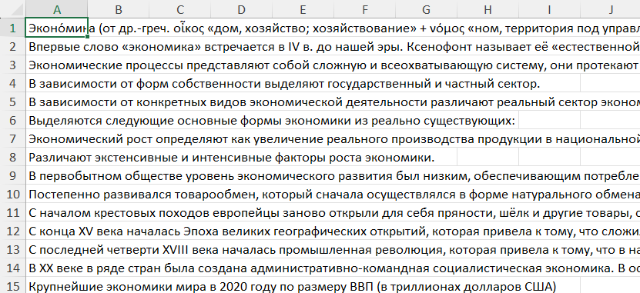
Рисунок 3.25 – Запись данных в Excel-файл

Задание 3-5. Создать процесс автоматизации, который получает из диспетчера учетных записей Windows данные пользователя для подключения к почтовому ящику, а затем отправляет письмо на этот же адрес с помощью действия Send SMTP Mail Message. Затем процесс автоматизации должен получить последние полученные 5 писем из этого ящика с помощью действия Get IMAP Mail Messages, сохранить текст в файле и вложения последнего пришедшего письма.
Создание проекта:
- Создайте новый процесс в UiPath Studio и назовите его MailActivities.
- Добавьте изображение imageUiPath.jpg в папку MailActivities.
Настройка учетных данных:
- Откройте Диспетчер учетных данных через Пуск/Панель управления.
- Нажмите "Добавить общие учетные данные" и введите название учетной записи, адрес электронной почты и пароль.
Создание переменных:
- Перенесите Sequence на рабочую панель.
- Создайте переменные:
  - mailUser (тип String)
  - mailPass (тип SecureString).
Установка пакета:
- В панели проекта нажмите "Управление пакетами".
- Найдите и установите пакет UiPath.Credentials.Activities.
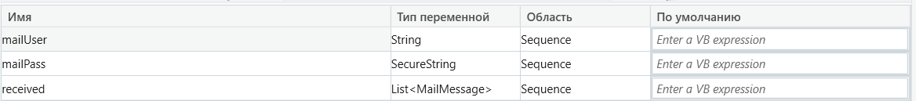
Рисунок 3.27 – Создание переменных
Получение учетных данных:
Добавьте действие Get Secure Credential:
В Target укажите имя учетной записи, Password — mailPass, Username — mailUser.
Отправка почты:
Добавьте действие Send SMTP Mail Message:
Укажите SMTP сервер и порт (например, "smtp.mail.ru", 465).
В Email укажите mailUser, а в Password — new System.Net.NetworkCredential(mailUser, mailPass).Password.
Введите адрес получателя в To, тему в Subject, текст в Body.
Прикрепите файл imageUiPath.jpg.
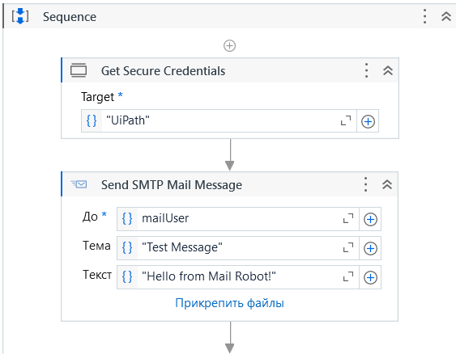
Рисунок 3.28 – Использование действий Get Secure Credential, Send SMTP Mail Message
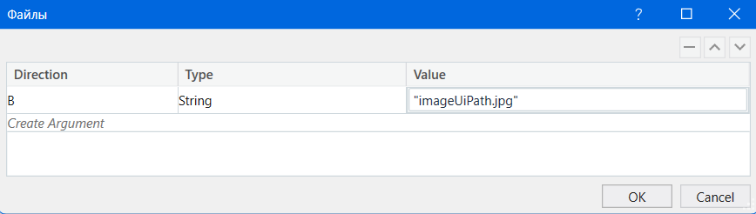
Рисунок 3.29 – Прикрепление изображения
- Добавьте действие Get IMAP Mail Messages:
  - Укажите IMAP сервер и порт (например, "imap.mail.ru", 993).
  - Укажите mailUser и new System.Net.NetworkCredential(mailUser, mailPass).Password.
  - Установите OnlyUnreadMessages и Top на 5.
  - В Messages укажите переменную receivedMails.
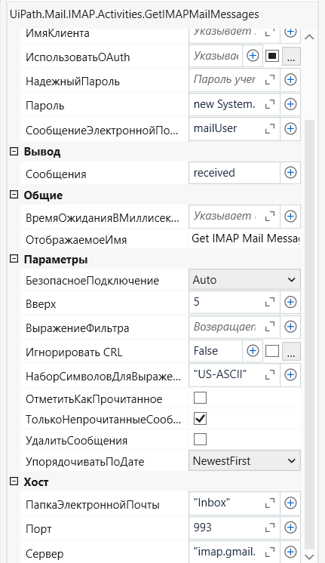
Рисунок 3.30 – Свойства действия Get IMAP Mail Messages
Сохранение сообщения:
- Добавьте действие Save Mail Message:
  - В FilePath укажите "newMessage.eml", в MailMessage — receivedMails(0).
Сохранение вложений:
- Добавьте действие Save Attachments:
  - Укажите FolderPath (например, "attachments"), в Message — receivedMails(0).
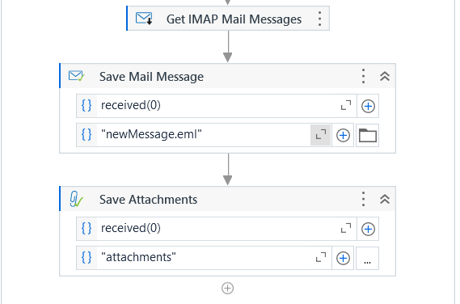
Рисунок 3.31 – Использование действий Get IMAP Mail Messages, Save Mail Message, Save Attachments
Во время выполнения приложения программа подключается и аутифицируется под вашей учётной записью и отправляет указанный текст и прикрепленных файл. Потом это сообщение сохраняется в созданный вами файл “NewMessage.eml”
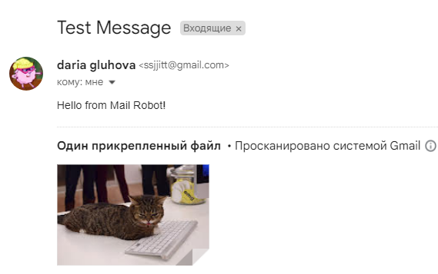
Рисунок 3.33 – Выполнение программы MailActivities
Задание 3-6. В задании 3-3 дополнить таблицу Excel исходными данными, включив информацию о нескольких товарах и их ценах. Добавить программу для кнопки Click (на языке VBScript или PHP или JScript), в которой вычисляется общая сумма заказанного товара. Отправить по электронной почте полученный результат заказчику.
Выполняем задание 3-3.
Получение учетных данных:
Добавьте действие Get Secure Credential:
В Target укажите имя учетной записи, Password — mailPass, Username — mailUser.
Отправка почты:
Добавьте действие Send SMTP Mail Message:
Укажите SMTP сервер и порт (например, "smtp.mail.ru", 465).
В Email укажите mailUser, а в Password — new System.Net.NetworkCredential(mailUser, mailPass).Password.
Введите адрес получателя в To, тему в Subject, текст в Body.
Прикрепите файл imageUiPath.jpg.
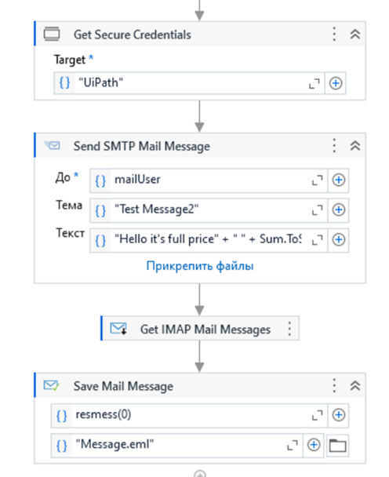
Рисунок 3.28 – Использование действий Get Secure Credential, Send SMTP Mail Message
- Добавьте действие Get IMAP Mail Messages:
  - Укажите IMAP сервер и порт (например, "imap.mail.ru", 993).
  - Укажите mailUser и new System.Net.NetworkCredential(mailUser, mailPass).Password.
  - Установите OnlyUnreadMessages и Top на 5.
  - В Messages укажите переменную receivedMails.
Сохранение сообщения:
- Добавьте действие Save Mail Message:
  - В FilePath укажите "newMessage.eml", в MailMessage — receivedMails(0).
Сохранение вложений:
- Добавьте действие Save Attachments:
  - Укажите FolderPath (например, "attachments"), в Message — receivedMails(0).

